Лампа для фототерапии Bilitron Sky 5006
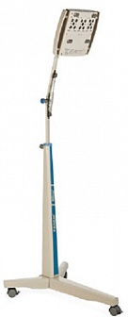 | 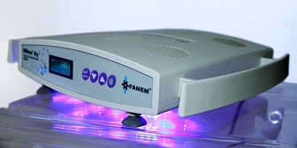  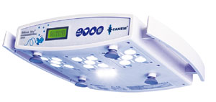

Бренд:
Fanem
Страна-производитель:
Бразилия

Полное описание
- Микропроцессорный контроль
- 15 сверхъярких светодиодов (сред. длина волны 460 nм)
- Мощность излучения 35-40 μВт/кв.см на расстоянии 30 см
- Спектр излучения – 400 - 500 nм на расстоянии 30 см
- Одинаковая мощность излучения в центре и периферии светового поля
- Счетчик времени облучения и выработки ресурса ламп
- Возможность распечатки протокола облучения
- Ресурс работы ламп 20 000 часов (6-7 лет работы при эксплуатации 8 часов ежедневно)
- Повышение температуры тела пациента менее 1,5 °С
- Размеры облучателя 36 х27х6,5 см
- Уровень шума – менее 60 Дб
- Защитные очки для фототерапии (опция)
Варианты установки:
- на мобильном основании с изменяющейся высотой и углом наклона
- на инкубаторе для новорожденных.

